第二章

通过第二章的学习，发现c++与c语言有很多相似之处，但在很多方面改进很多，比如

#define定义宏常量会造成不安全性，而用const就能解决不安全性

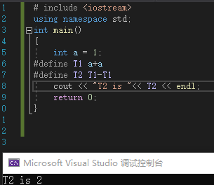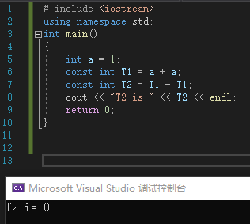

就像这里，define是直接T1-T1 a+a-a+a

而const是相当于（T1）-（T1） （a+a）-（a+a）

申请释放内存空间new，delete（这里不太理解其实）

new可以根据数据类型自动的

计算所要分配的内存的大小；

能够自动的返回正确的指针类型，

而不必像malloc那样，在程序中

进行强制类型转换，

才能返回正确的指针类型；

Copyright ©2021-2099国家乐. All rights reserved